**Problème 2 :**

Ce n’est pas facile de compter les cubes sur les photos parce qu’il y a des cubes qui sont cachés.

Paul nous a dit : « On pourrait prendre des cubes et on pourrait faire pareil que les modèles. »

Nous avons refait les mêmes constructions que Mélissa et nous avons compté les cubes.  
1

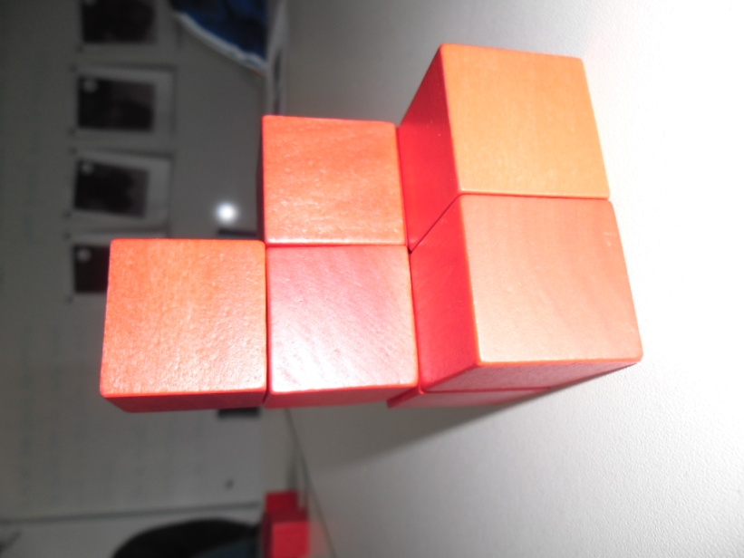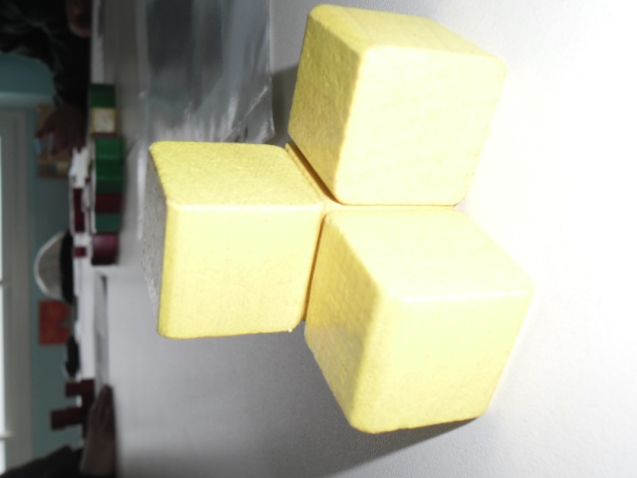2

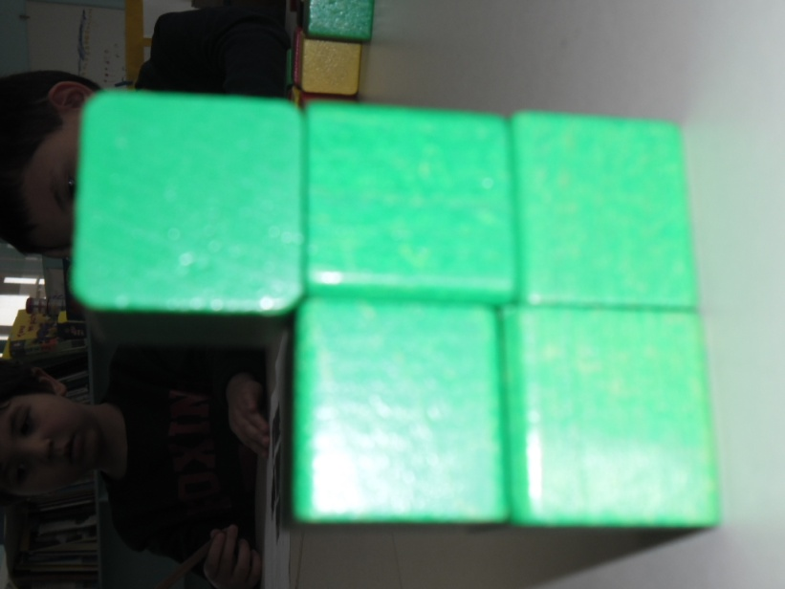3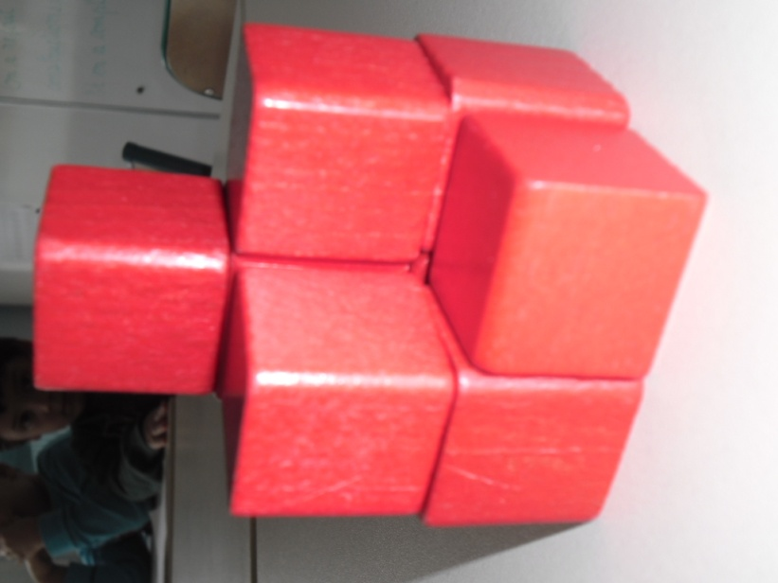4

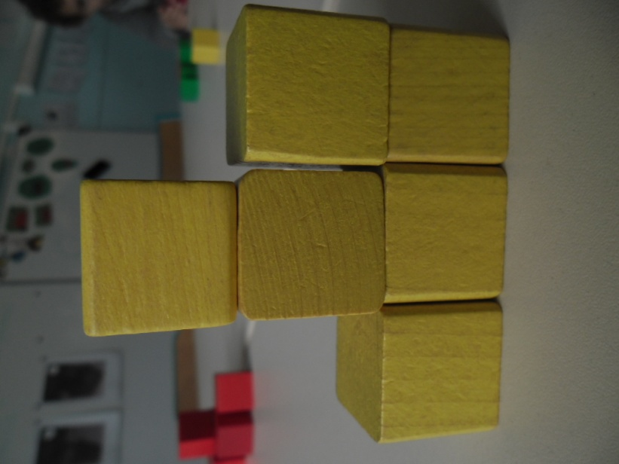

5

|  |  |  |
| --- | --- | --- |
|  | Construction  N°1 | **7 cubes** |
| Construction  N°2 | **4 cubes** |
| Construction  N°3 | **5 cubes** |
| Construction  N°4 | **8 cubes** |
| Construction  N°5 | **6 cubes** |

Les grands de la classe de maîtresse Muriel

(Maternelle Henri Gérard – BRIVE)